Zadání FLOWnet

1. Single flow system
- sklon hladiny 0,1
- délka 20 km
- mocnost 0,5 km
- počet x a z bodů 100
- určete hydraulickou výšku v bodě x = 10, y = 0,167

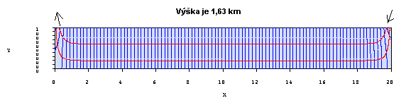

2. Multiple flow system
- délka domény 20 km
- mocnost 0,5 km
- amplituda 0,5 km 0,5 km 0,1 km 1 km 1 km
- počet vln 2 4 4 2 4
- výška na pravé straně 20 m
- počet x a z bodů 100
- určete hydraulickou výšku v bodě x = 10, y = 0,167
- určete který systém proudění je přítomný – graficky jej vyznačte (export souboru)
- určete oblasti doplňování a odvodnění – graficky je vyznačte (export do souboru)

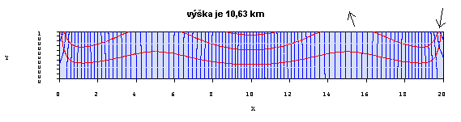

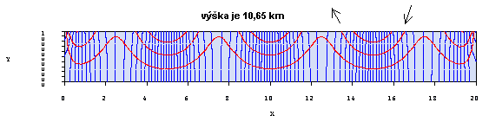
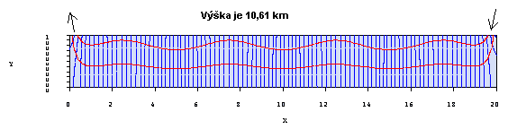

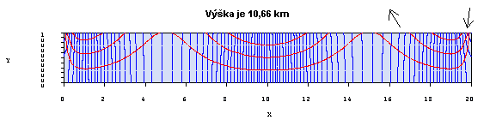

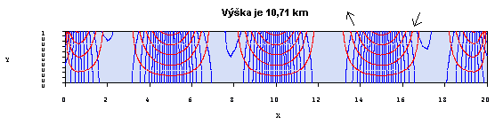

3. Multiple flow system with layers
- délka domény 50 km
- mocnost 1. vrstvy a K 2/1 5/1 5/100 5/100
- mocnost 2. vrstvy a K 5/2 1/5 5/10 5/10
- mocnost 3. vrstvy a K 1/10 5/1 5/1 5/100
- vykreslete ve 3 zvolených případech body na povrchu a určete směry proudění z těchto bodů celým zobrazeným systémem

3a
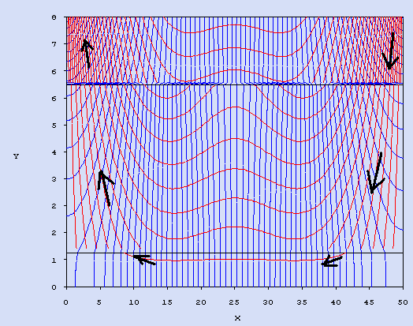
3b

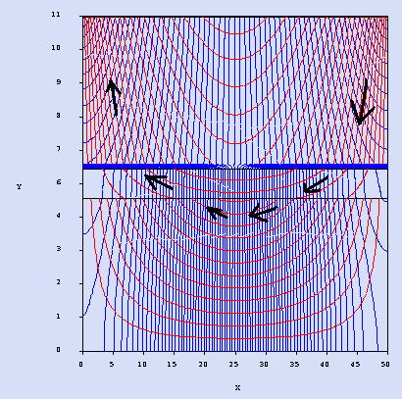

3c
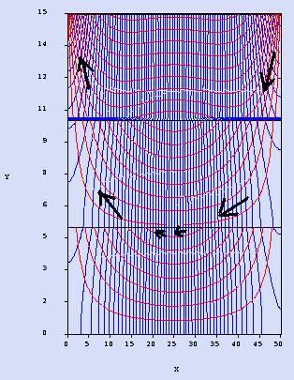
3d
